1. **PRUEBAS UNITARIAS DE LA CLASE CALCULANDO:**

Cargamos el fichero, que viene en la tarea, dentro de NetBeans pinchamos con el botón derecho encima de la clase calculando y seleccionamos “herramientas/créate-update test”:

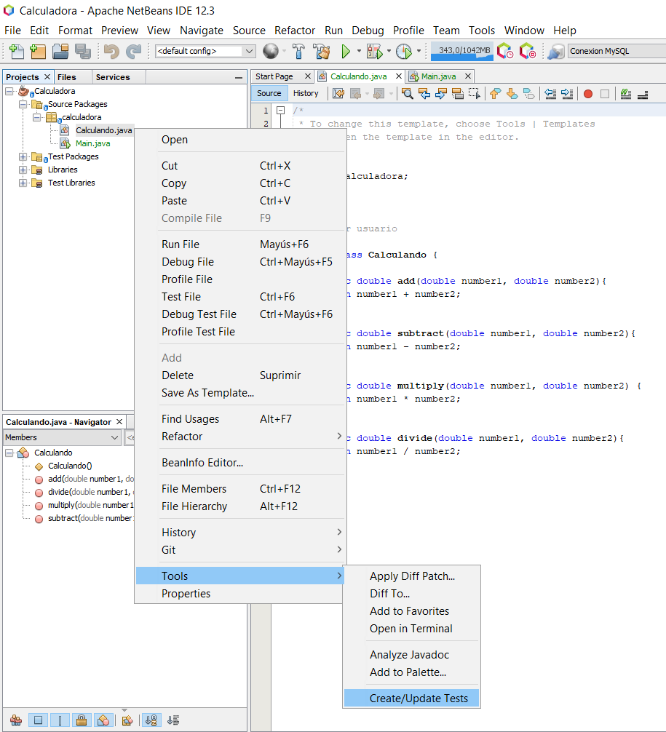

Clickamos todas las opciones y damos ok, lo que va a generar la nueva clase dentro del paquete de test:

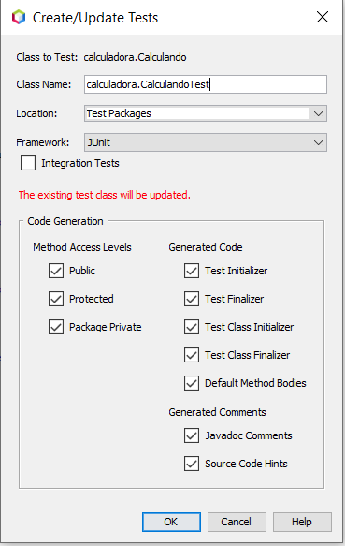

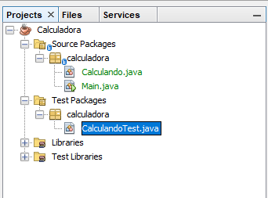

-------------------------------------------------------------------------------------------------------------------------------------

CÓDIGO GENERADO PARA LA CLASE CALCULANDOTEST.JAVA

-------------------------------------------------------------------------------------------------------------------------------------

public class CalculandoTest **extends** TestCase **{**

public CalculandoTest**(**String testName**)** **{**

**super(**testName**);**

**}**

@Override

protected void setUp**()** **throws** Exception **{**

**super.**setUp**();**

**}**

@Override

protected void tearDown**()** **throws** Exception **{**

**super.**tearDown**();**

**}**

public void testAdd**()** **{**

System**.**out**.**println**(**"add"**);**

double number1 **=** 0.0**;**

double number2 **=** 0.0**;**

Calculando instance **=** **new** Calculando**();**

double expResult **=** 0.0**;**

double result **=** instance**.**add**(**number1**,** number2**);**

assertEquals**(**expResult**,** result**,** 0.0**);**

// TODO review the generated test code and remove the default call to fail.

fail**(**"The test case is a prototype."**);**

**}**

public void testSubtract**()** **{**

System**.**out**.**println**(**"subtract"**);**

double number1 **=** 0.0**;**

double number2 **=** 0.0**;**

Calculando instance **=** **new** Calculando**();**

double expResult **=** 0.0**;**

double result **=** instance**.**subtract**(**number1**,** number2**);**

assertEquals**(**expResult**,** result**,** 0.0**);**

// TODO review the generated test code and remove the default call to fail.

fail**(**"The test case is a prototype."**);**

**}**

public void testMultiply**()** **{**

System**.**out**.**println**(**"multiply"**);**

double number1 **=** 0.0**;**

double number2 **=** 0.0**;**

Calculando instance **=** **new** Calculando**();**

double expResult **=** 0.0**;**

double result **=** instance**.**multiply**(**number1**,** number2**);**

assertEquals**(**expResult**,** result**,** 0.0**);**

// TODO review the generated test code and remove the default call to fail.

fail**(**"The test case is a prototype."**);**

**}**

public void testDivide**()** **{**

System**.**out**.**println**(**"divide"**);**

double number1 **=** 0.0**;**

double number2 **=** 0.0**;**

Calculando instance **=** **new** Calculando**();**

double expResult **=** 0.0**;**

double result **=** instance**.**divide**(**number1**,** number2**);**

assertEquals**(**expResult**,** result**,** 0.0**);**

// TODO review the generated test code and remove the default call to fail.

fail**(**"The test case is a prototype."**);**

**}**

**}**

-------------------------------------------------------------------------------------------------------------------------------------

1. **EJECUTAMOS LA CLASE DE PRUEBAS**

Ponemos el puntero encima de la clase, pulsamos botón derecho y le decimos que queremos ejecutar:

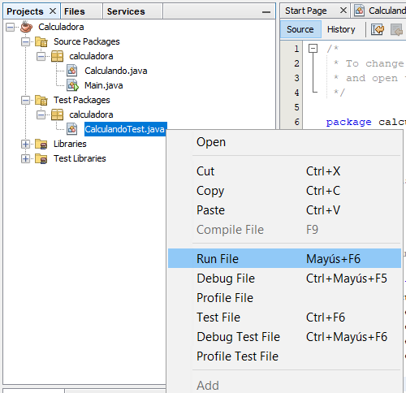

El resultado de la ejecución nos dará fallo en todos los módulos ya que no tienen valores para ser evaluados:

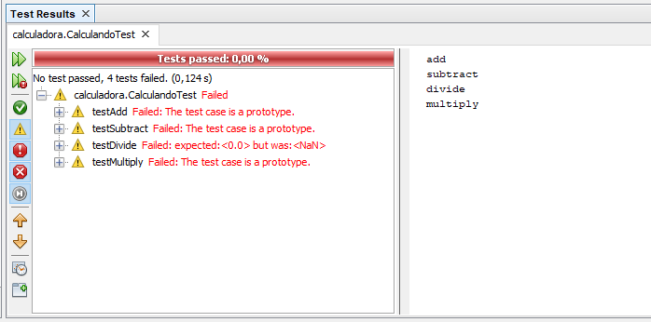

1. **ELIMINAMOS LAS 2 ÚLTIMAS LÍNEAS DE CADA MÉTODO**

Vamos a eliminar las líneas dentro de todos los módulos que contienen lo siguiente:

// TODO review the generated test code and remove the default call to fail.

fail("The test case is a prototype.");

-------------------------------------------------------------------------------------------------------------------------------------

CÓDIGO RESULTANTE DESPUÉS DE ELIMINAR LAS 2 ÚLTIMAS LÍNEAS

-------------------------------------------------------------------------------------------------------------------------------------

public class CalculandoTest **extends** TestCase **{**

public CalculandoTest**(**String testName**)** **{**

**super(**testName**);**

**}**

@Override

protected void setUp**()** **throws** Exception **{**

**super.**setUp**();**

**}**

@Override

protected void tearDown**()** **throws** Exception **{**

**super.**tearDown**();**

**}**

public void testAdd**()** **{**

System**.**out**.**println**(**"add"**);**

double number1 **=** 0.0**;**

double number2 **=** 0.0**;**

Calculando instance **=** **new** Calculando**();**

double expResult **=** 0.0**;**

double result **=** instance**.**add**(**number1**,** number2**);**

assertEquals**(**expResult**,** result**,** 0.0**);**

**}**

public void testSubtract**()** **{**

System**.**out**.**println**(**"subtract"**);**

double number1 **=** 0.0**;**

double number2 **=** 0.0**;**

Calculando instance **=** **new** Calculando**();**

double expResult **=** 0.0**;**

double result **=** instance**.**subtract**(**number1**,** number2**);**

assertEquals**(**expResult**,** result**,** 0.0**);**

**}**

public void testMultiply**()** **{**

System**.**out**.**println**(**"multiply"**);**

double number1 **=** 0.0**;**

double number2 **=** 0.0**;**

Calculando instance **=** **new** Calculando**();**

double expResult **=** 0.0**;**

double result **=** instance**.**multiply**(**number1**,** number2**);**

assertEquals**(**expResult**,** result**,** 0.0**);**

**}**

public void testDivide**()** **{**

System**.**out**.**println**(**"divide"**);**

double number1 **=** 0.0**;**

double number2 **=** 0.0**;**

Calculando instance **=** **new** Calculando**();**

double expResult **=** 0.0**;**

double result **=** instance**.**divide**(**number1**,** number2**);**

assertEquals**(**expResult**,** result**,** 0.0**);**

**}**

**}**

-------------------------------------------------------------------------------------------------------------------------------------

1. **CÓDIGO CORREGIDO LIBRE DE ERRORES**

Si ejecutamos de nuevo el test seguirá dando errores:

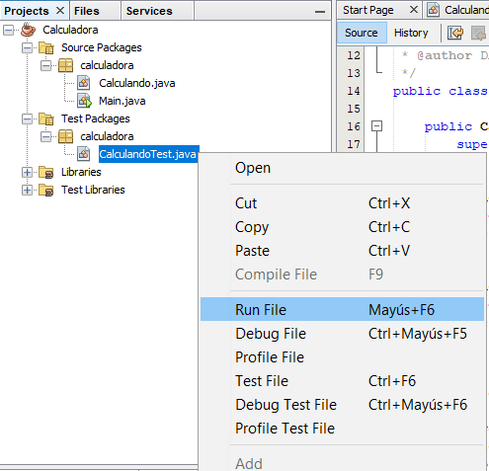

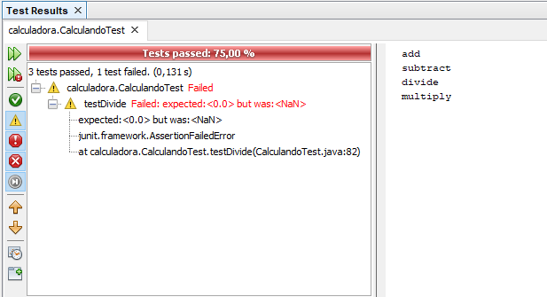

*Pasa el test correctamente el 75% de los módulos, es decir 3 de los 4 módulos funcionan bien y falla el módulo de la división porque divide entre 0*

Modificamos el código para que todos los módulos pasen el test correctamente, lo que vamos a hacer es asignar valores a las variables para que junit al realizar el test pueda evaluar los resultados:

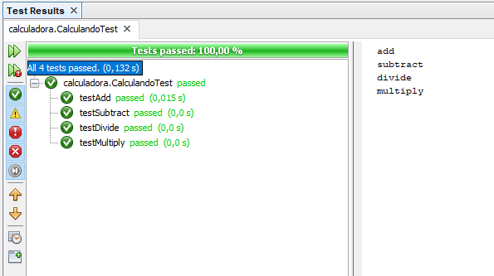

-------------------------------------------------------------------------------------------------------------------------------------

CÓDIGO MODIFICADO PARA QUE TODOS LOS MÓDULOS PASEN LOS TEST

-------------------------------------------------------------------------------------------------------------------------------------

public class CalculandoTest **extends** TestCase **{**

public CalculandoTest**(**String testName**)** **{**

**super(**testName**);**

**}**

@Override

protected void setUp**()** **throws** Exception **{**

**super.**setUp**();**

**}**

@Override

protected void tearDown**()** **throws** Exception **{**

**super.**tearDown**();**

**}**

public void testAdd**()** **{**

System**.**out**.**println**(**"add"**);**

double number1 **=** 4.0**;**

double number2 **=** 3.0**;**

Calculando instance **=** **new** Calculando**();**

double expResult **=** 7.0**;**

double result **=** instance**.**add**(**number1**,** number2**);**

assertEquals**(**expResult**,** result**,** 7.0**);**

**}**

public void testSubtract**()** **{**

System**.**out**.**println**(**"subtract"**);**

double number1 **=** 4.0**;**

double number2 **=** 3.0**;**

Calculando instance **=** **new** Calculando**();**

double expResult **=** 1.0**;**

double result **=** instance**.**subtract**(**number1**,** number2**);**

assertEquals**(**expResult**,** result**,** 1.0**);**

**}**

public void testMultiply**()** **{**

System**.**out**.**println**(**"multiply"**);**

double number1 **=** 4.0**;**

double number2 **=** 3.0**;**

Calculando instance **=** **new** Calculando**();**

double expResult **=** 12.0**;**

double result **=** instance**.**multiply**(**number1**,** number2**);**

assertEquals**(**expResult**,** result**,** 12.0**);**

**}**

public void testDivide**()** **{**

System**.**out**.**println**(**"divide"**);**

double number1 **=** 9.0**;**

double number2 **=** 3.0**;**

Calculando instance **=** **new** Calculando**();**

double expResult **=** 3.0**;**

double result **=** instance**.**divide**(**number1**,** number2**);**

assertEquals**(**expResult**,** result**,** 3.0**);**

**}**

**}**

-------------------------------------------------------------------------------------------------------------------------------------

1. **PLANIFICACIÓN DE PRUEBAS DE INTEGRACIÓN, SISTEMA Y REGRESIÓN**

* **Pruebas de integración**

Las pruebas de integración suponen comprobar que todos los módulos creados funcionen además de manera unitaria de manera conjunta entre unos y otros. Para ello vamos a instanciar la clase calculando desde la clase main, para a continuación llamar a cada módulo, cuyo resultado será mostrado por pantalla:

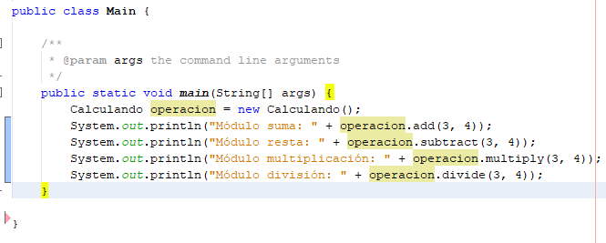

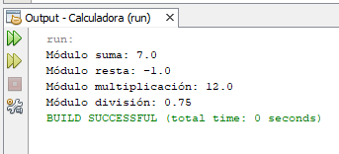

*Los resultados mostrados son correctos lo que indica que todos funcionan*

* **Pruebas de sistema**

En esta fase de pruebas se comprueban los requisitos no funcionales:

* + Seguridad: Para que la aplicación fuera segura tendríamos que contemplar en el código todas las excepciones que se pudieran producir durante la ejecución. Por ejemplo, tenemos que asegurarnos mediante un bloque try-catch que la entrada sea del tipo double y no rebase el máximo, también tenemos que tener en cuenta que los resultados no provoquen un rebasamiento de pila y que la división no sea por 0.
  + Velocidad: Esta aplicación funciona muy rápido ya que tampoco tiene muchos módulos ni muchas operaciones que tenga que procesar por lo que no es relevante en las pruebas.
  + Exactitud: Cuando modificamos el test de pruebas de la clase, cada módulo tiene una variable que contiene el resultado de las operaciones del mismo:

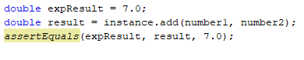

*Este es el resultado de la operación del módulo de suma (5+2=7)*

* + Fiabilidad: Para esta prueba hemos sobrecargando de operaciones el método main para ver que la aplicación responde de manera correcta y da los resultados esperados:

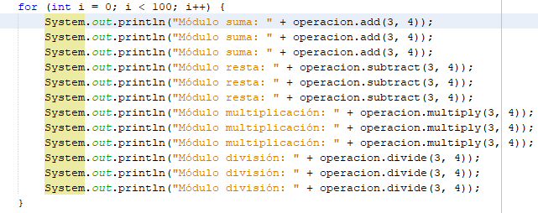

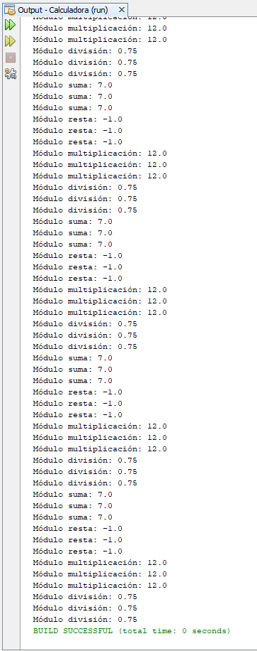

*En la salida vemos que los resultados son los esperados*

* **Pruebas de regresión**

Las pruebas de regresión suponen volver a pasar test unitarios y de integración cada vez que se realicen cambios en el código. A lo largo de esta tarea, antes de llegar a este punto se han hecho modificaciones en los distintos módulos y se han pasado a continuación pruebas de código y test lo que supone que ya hemos realizado varias pruebas de regresión.

1. **PLANIFICACIÓN DEL RESTO DE PRUEBAS**

* **Pruebas de capacidad y rendimiento**

Ponemos a prueba la aplicación solicitando que realice el máximo número de operaciones que nos permita el bucle for mediante el valor límite del tipo entero (2147483647):

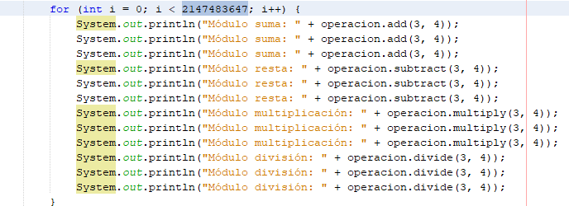

Ejecutamos para ver que la aplicación es capaz de realizar la sobrecarga de operaciones y comprobamos el tiempo en que las realiza:

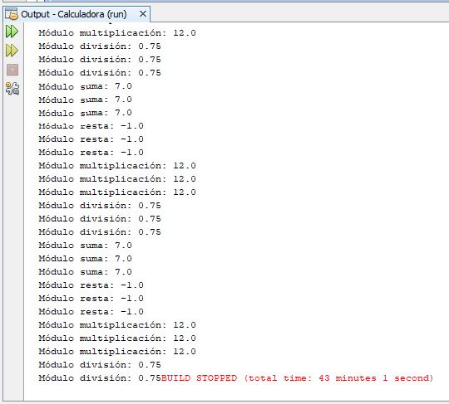

*He parado la ejecución a los 43 minutos, pero la aplicación podría haber continuado y en ese tiempo no ha fallado lo que ya nos sirve como muestra de que la capacidad de la aplicación es grande*

* **Pruebas funcionales**

Estas pruebas validan si el resultado cumple con las especificaciones requeridas. La forma de hacerlas es la llamada caja negra por las que se meten en la entrada distintos valores límites, equivalentes y aleatorios y se comprueba que en la salida los resultados sean los esperados.

Para ello modificamos el código en el que vamos a incluir 2 valores límite por módulo, 2 valores equivalentes y 2 valores aleatorios, para posteriormente mostrarlos por pantalla:

-------------------------------------------------------------------------------------------------------------------------------------

CÓDIGO MODIFICADO PARA REALIZAR LAS PRUEBAS FUNCIONALES

-------------------------------------------------------------------------------------------------------------------------------------

public static void main**(**String**[]** args**)** **{**

Calculando operación **=** **new** Calculando**();**

//MÓDULO DE SUMA

//Valores límites

System**.**out**.**println**(**“Módulo suma valores límites: “ **+** operación**.**add**(**Math**.**pow**(**2**,** 64**),** Math**.**pow**(-**2**,** 64**)));**

System**.**out**.**println**(**“Módulo suma valores límites: “ **+** operación**.**add**(**Math**.**pow**(-**2**,** 64**),** Math**.**pow**(**2**,** 64**)));**

//Valores equivalentes

System**.**out**.**println**(**“Módulo suma valores equivalentes: “ **+** operación**.**add**(-**1100.56**,** **-**3223.34543**));**

System**.**out**.**println**(**“Módulo suma valores equivalentes: “ **+** operación**.**add**(**43535.546546**,** 234324.3423432**));**

//Valores aleatorios

System**.**out**.**println**(**“Módulo suma valores aleatorios: “ **+** operación**.**add**(**Math**.**random**()\***Math**.**pow**(**2**,** 64**),** Math**.**random**()\***Math**.**pow**(**2**,** 64**)));**

System**.**out**.**println**(**“Módulo suma valores aleatorios: “ **+** operación**.**add**((**Math**.**random**()\***Math**.**pow**(**2**,** 64**))*-**1**,** **(**Math**.**random**()\***Math**.**pow**(**2**,** 64**))*-**1**));**

//MÓDULO DE RESTA

//Valores límites

System**.**out**.**println**(**“Módulo resta valores límites: “ **+** operación**.**subtract**(**Math**.**pow**(**2**,** 64**),** Math**.**pow**(-**2**,** 64**)));**

System**.**out**.**println**(**“Módulo resta valores límites: “ **+** operación**.**subtract**(**Math**.**pow**(-**2**,** 64**),** Math**.**pow**(**2**,** 64**)));**

//Valores equivalentes

System**.**out**.**println**(**“Módulo resta valores equivalentes: “ **+** operación**.**subtract**(-**1100.56**,** **-**3223.34543**));**

System**.**out**.**println**(**“Módulo resta valores equivalentes: “ **+** operación**.**subtract**(**43535.546546**,** 234324.3423432**));**

//Valores aleatorios

System**.**out**.**println**(**“Módulo resta valores aleatorios: “ **+** operación**.**subtract**(**Math**.**random**()\***Math**.**pow**(**2**,** 64**),** Math**.**random**()\***Math**.**pow**(**2**,** 64**)));**

System**.**out**.**println**(**“Módulo resta valores aleatorios: “ **+** operación**.**subtract**((**Math**.**random**()\***Math**.**pow**(**2**,** 64**))*-**1**,** **(**Math**.**random**()\***Math**.**pow**(**2**,** 64**))*-**1**));**

//MÓDULO DE MULTIPLICACIÓN

//Valores límites

System**.**out**.**println**(**“Módulo multiplicación valores límites: “ **+** operación**.**multiply**(**Math**.**pow**(**2**,** 64**),** Math**.**pow**(-**2**,** 64**)));**

System**.**out**.**println**(**“Módulo multiplicación valores límites: “ **+** operación**.**multiply**(**Math**.**pow**(-**2**,** 64**),** Math**.**pow**(**2**,** 64**)));**

//Valores equivalentes

System**.**out**.**println**(**“Módulo multiplicación valores equivalentes: “ **+** operación**.**multiply**(-**1100.56**,** **-**3223.34543**));**

System**.**out**.**println**(**“Módulo multiplicación valores equivalentes: “ **+** operación**.**multiply**(**43535.546546**,** 234324.3423432**));**

//Valores aleatorios

System**.**out**.**println**(**“Módulo multiplicación valores aleatorios: “ **+** operación**.**multiply**(**Math**.**random**()\***Math**.**pow**(**2**,** 64**),** Math**.**random**()\***Math**.**pow**(**2**,** 64**)));**

System**.**out**.**println**(**“Módulo multiplicación valores aleatorios: “ **+** operación**.**multiply**((**Math**.**random**()\***Math**.**pow**(**2**,** 64**))*-**1**,** **(**Math**.**random**()\***Math**.**pow**(**2**,** 64**))*-**1**));**

//MÓDULO DE DIVISIÓN

//Valores límites

System**.**out**.**println**(**“Módulo división valores límites: “ **+** operación**.**divide**(**Math**.**pow**(**2**,** 64**),** Math**.**pow**(-**2**,** 64**)));**

System**.**out**.**println**(**“Módulo división valores límites: “ **+** operación**.**divide**(**Math**.**pow**(-**2**,** 64**),** Math**.**pow**(**2**,** 64**)));**

//Valores equivalentes

System**.**out**.**println**(**“Módulo división valores equivalentes: “ **+** operación**.**divide**(-**1100.56**,** **-**3223.34543**));**

System**.**out**.**println**(**“Módulo división valores equivalentes: “ **+** operación**.**divide**(**43535.546546**,** 234324.3423432**));**

//Valores aleatorios

System**.**out**.**println**(**“Módulo división valores aleatorios: “ **+** operación**.**divide**(**Math**.**random**()\***Math**.**pow**(**2**,** 64**),** Math**.**random**()\***Math**.**pow**(**2**,** 64**)));**

System**.**out**.**println**(**“Módulo división valores aleatorios: “ **+** operación**.**divide**((**Math**.**random**()\***Math**.**pow**(**2**,** 64**))*-**1**,** **(**Math**.**random**()\***Math**.**pow**(**2**,** 64**))*-**1**));**

**}**

-------------------------------------------------------------------------------------------------------------------------------------

Una vez tenemos modificado el código de la clase main modificado, pinchamos encima vamos a herramientas y creamos un test, lo que nos va a generar una nueva clase “mainTest” que vamos a ejecutar mostrando los siguientes resultados:

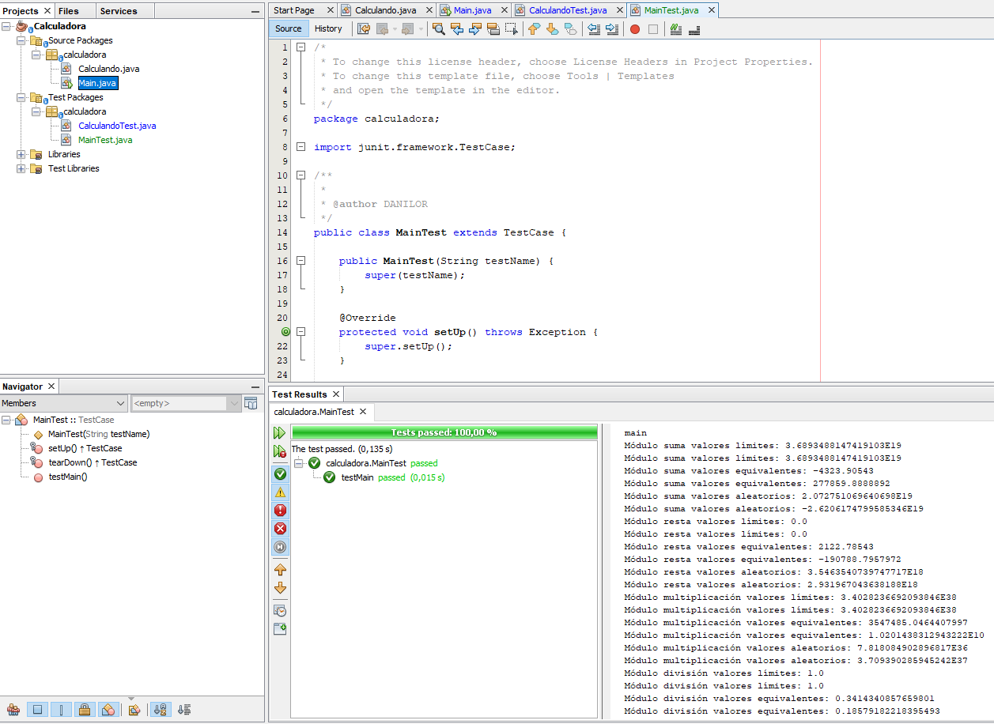

*El resultado de las pruebas es satisfactorio con los distintos tipos de valores que le hemos dado*

* **Pruebas de seguridad**